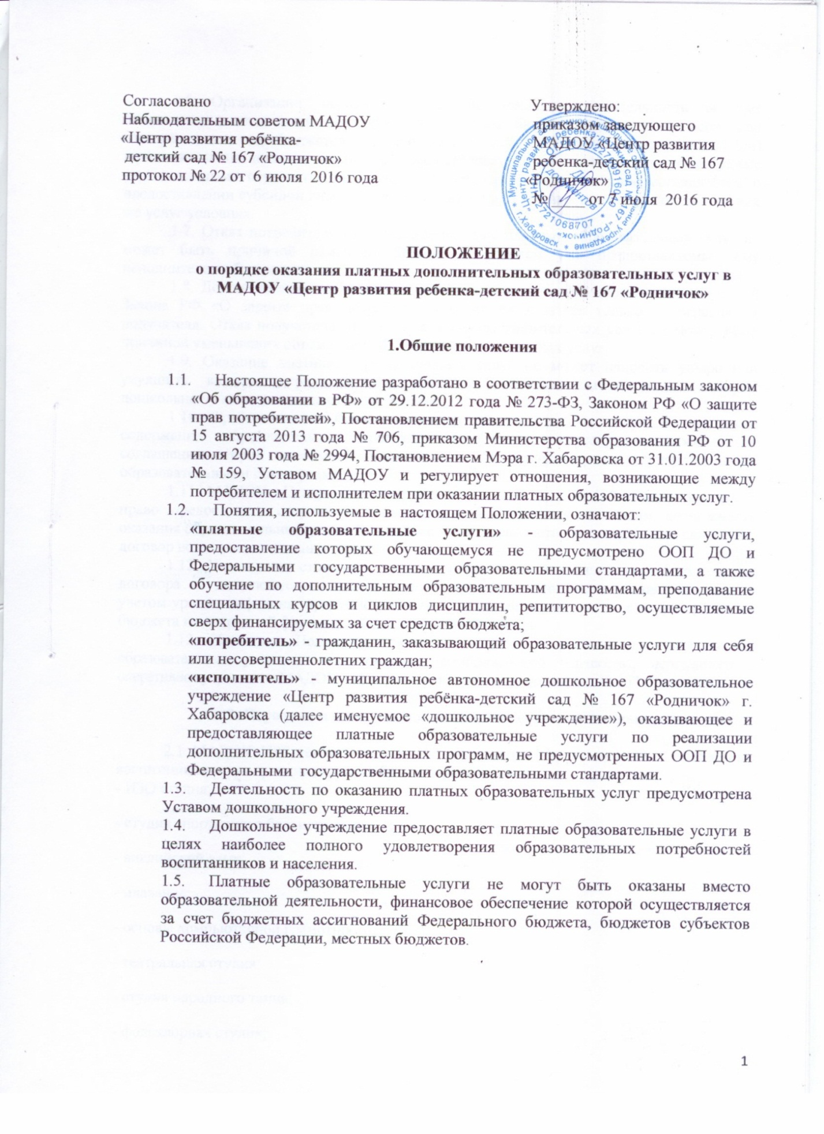

1.6. Организации, осуществляющие образовательную деятельность за счет бюджетных ассигнований федерального бюджета, бюджетов субъектов Российской Федерации, местных бюджетов, вправе осуществлять за счет средств физических и (или) юридических лиц платные дополнительные образовательные услуги, не предусмотренные установленным государственным или муниципальным заданием либо соглашением о предоставлении субсидии на возмещение затрат, на одинаковых при оказании одних и тех же услуг условиях.
1.7. Отказ потребителя от предлагаемых ему платных образовательных услуг не может быть причиной изменения объема и условий уже предоставляемых ему исполнителем образовательных услуг.
1.8. Дополнительные образовательные или иные услуги в соответствии со ст. 16 Закона РФ «О защите прав потребителя» могут оказываться только с согласия их получателя. Отказ получателя от предоставления дополнительных услуг не может быть причиной уменьшения объема предоставленных ему основных услуг.
1.9. Оказание платных образовательных услуг не может наносить ущерб или ухудшить качество предоставления основных образовательных услуг, которые дошкольное учреждение оказывает бесплатно.
1.10. Требования к оказанию платных образовательных услуг, в том числе содержанию образовательных программ, специальных курсов, определяются по соглашению сторон и могут быть выше, чем это предусмотрено государственными образовательными стандартами.
1.11. МАДОУ «Центр развития ребенка--детский сад № 167 «Родничок» имеет право предоставить сторонним организациям или физическим лицам возможность оказания образовательных услуг. Для этого с ними заключается договор о сотрудничестве, договор возмездного оказания услуг.
1.12. Увеличение стоимости платных образовательных услуг после заключения договора не допускается, за исключением увеличения стоимости указанных услуг с учетом уровня инфляции, предусмотренного основными характеристиками федерального бюджета на очередной финансовый год и плановый период.
1.13. Настоящее Положение определяет порядок и условия оказания платных образовательных услуг с использованием муниципального имущества, переданного в оперативное управление МАДОУ «Центр развития ребенка-детский сад № 167 «Родничок».

2. Перечень платных дополнительных образовательных услуг

2.1 МАДОУ ЦРР-детский сад № 167 «Родничок» вправе оказывать населению, воспитанникам следующие платные образовательные услуги:
- ИЗО студия;
- студия спортивного бального танца;
- английский язык;
- плавание;
- основы компьютерной грамотности;
- театральная студия;
- студия народного танца;
- фольклорная студия;
- массаж лечебный;
- кислородный коктейль;
- подготовка к школе сверх программы детского сада (обучение чтению и письму);
- консультация учителя-логопеда и педагога-психолога;

Образовательное учреждение вправе оказывать и другие дополнительные услуги, если они не ущемляют основной учебный процесс и не входят в образовательную деятельность, финансируемую из средств бюджета.

3. Порядок оказания платных дополнительных образовательных услуг

3.1. Для оказания платных дополнительных образовательных услуг МАДОУ «Центр развития ребенка-детский сад № 167 «Родничок»:
3.1.1. Изучает спрос на платные образовательные услуги и определяет предполагаемый контингент обучающихся.
3.1.2. Создает необходимые условия для проведения платных дополнительных образовательных услуг в соответствии с действующими санитарными правилами и нормами.
Исполнитель обязан предоставлять получателю достоверную информацию о себе и об оказываемых платных образовательных услугах, обеспечивающую возможность их правильного выбора.
Исполнитель обязан довести до заказчика информацию, содержащую сведения о предоставлении платных образовательных услуг в порядке и объеме, которые предусмотрены Законом Российской Федерации "О защите прав потребителей" и Федеральным законом "Об образовании в Российской Федерации".
Размещает информацию о предоставлении платных дополнительных образовательных услуг на информационном стенде в удобном для обозрения месте и на сайте Учреждения в сети Интернет.
3.1.3. Обеспечивает кадровый состав и оформляет договоры возмездного оказания платных дополнительных образовательных услуг.
3.1.4. Утверждает тарифы на платные дополнительные образовательные услуги по согласованию с Учредителем.
3.1.5. Руководитель образовательного учреждения издает приказы об организации платных образовательных услуг в учреждении, в которых определяются:
- Ответственность лиц, состав участников, организация работы по предоставлению дополнительных услуг (расписание занятий, график работы), привлекаемый преподавательский состав.
Утверждает:
- Учебный план, учебную программу;
- Смету расходов.
3.1.6. Оформляет договор с потребителем на оказание платных дополнительных образовательных услуг.
Договор заключается в письменной форме. Заключение договора на оказание платных дополнительных образовательных услуг в письменной форме обусловлено требованиями гражданского законодательства (ст. 161, ст.434, п.1, ст.779-783 ГК РФ), Закона РФ «О защите прав потребителя» (ст.14, п.6).

Договор должен содержать следующие сведения:
- Наименование муниципального образовательного учреждения – исполнителя и место его нахождения (юридический адрес);
- Фамилия, имя, отчество, телефон и адрес потребителя;
- Сроки оказания платных образовательных услуг;
- Направленность дополнительных образовательных программ, виды образовательных услуг, их стоимость и порядок оплаты;
- При необходимости другие сведения, связанные со спецификой оказываемых платных дополнительных образовательных услуг;
- права, обязанности и ответственность исполнителя, получателя
- полная стоимость образовательных услуг, порядок их оплаты
- порядок изменения и расторжения договора
- Должность, фамилия, имя, отчество лица, подписывающего договор от имени исполнителя, его подпись, а также подпись потребителя.
3.1.7. Договор составляется в двух экземплярах, один из которых находится у исполнителя, другой – у потребителя.
3.1.8. Потребитель обязан оплатить оказываемые образовательные услуги, в порядке и в сроки, указанные в договоре.
3.1.9. Платные услуги оказываются потребителем в свободное от образовательного процесса время.
3.1.10. Место оказания платных услуг определяется в соответствии с расписанием организации образовательного процесса.
3.1.11. Наполняемость групп для занятий определяется в соответствии с потребностью потребителей.
3.1.12. Продолжительность занятий устанавливается от 15 до 45 минут в зависимости от возраста обучающихся и оказываемых услуг в соответствии с расписанием занятий по оказанию платных услуг.

4. Кадровое обеспечение оказания платных услуг

4.1. Для выполнения работ по оказанию платных услуг привлекаются:
- основные работники учреждения;
- сторонние специалисты.
2.2. Отношения учреждения и специалистов, привлекающихся к оказанию платных услуг, строятся в соответствии с договором подряда или договором на оказание услуг.

5. Порядок получения и расходования средств

5.1. На оказание каждой услуги составляется калькуляция (смета расходов) в расчете на одного получателя этой услуги. Прейскурант предельных тарифов на платные услуги, оказываемые учреждениями образования утверждается Управлением образования г. Хабаровска. Смета рассчитывается в целом на группу получателей одного вида услуги и затем определяется цена отдельной услуги на каждого получателя. Смета утверждается руководителем.
5.2. Средства, полученные от оказания платных дополнительных образовательных услуг, аккумулируются на расчетном счете, находятся в полном распоряжении образовательного учреждения и расходуются им по своему усмотрению в соответствии с планом финансово хозяйственной деятельности, на выплату оплаты оказанной услуги работникам, занятым в сфере платных дополнительных образовательных услуг; развитие и совершенствование образовательного процесса; развитие материально - технической базы; увеличения заработной платы иным сотрудникам; стимулирующую выплату заведующему, согласно приказа управления образования; начисления на оплату труда; другие цели.
5.3. Образовательное учреждение вправе привлекать специалистов для оказания дополнительных услуг на контрактной основе и осуществлять оплату оказанных услуг на договорной основе.
4.4. Оплата за дополнительные платные услуги производится в безналичном порядке. Полученные финансовые средства поступают в распоряжение образовательного учреждения и расходуются им самостоятельно. По соглашению сторон оплата дополнительных услуг может осуществляться за счет спонсорских средств или целевых поступлений безвозмездного характера.

6. Ответственность исполнителя и потребителя

6.1. Исполнитель оказывает образовательные услуги в порядке и в сроки, определенные договором и Уставом школы.
6.2. За неисполнение или ненадлежащее исполнение обязательств по договору исполнитель и потребитель несут ответственность, предусмотренную договором и законодательством РФ.
6.3. При обнаружении недостатков оказанных образовательных услуг, в том числе оказания их не в полном объеме, потребитель вправе по своему выбору потребовать возмещения понесенных им расходов по устранению недостатков оказанных образовательных услуг своими силами или третьими лицами.
6.4. Потребитель вправе отказаться от исполнения договора и потребовать полного возмещения убытков, если в установленный договором срок недостатки платных образовательных услуг не устранены исполнителем. Заказчик также вправе отказаться от исполнения договора, если им обнаружен существенный недостаток оказанных платных образовательных услуг или иные существенные отступления от условий договора.
6.5. Контроль за соблюдением действующего законодательства в части оказания платных услуг осуществляет Управление образования города Хабаровска и другие органы и организации, на которые в соответствии с законами и иными нормативными правовыми актами РФ возложены контрольные функции.
6.6. Управление образования вправе приостановить деятельность учреждения по оказанию платных услуг, если эта деятельность осуществляется в ущерб основной деятельности.
6.7. Заведующий учреждения несет персональную ответственность за деятельность по осуществлению платных образовательных услуг.

7. Заключительные положения

7.1. Настоящее Положение согласовывается Наблюдательным советом ДОУ и вступает в силу со дня введения его в действие приказом заведующего дошкольного учреждения.
7.2. В данное Положение могут вноситься изменения и дополнения, которые согласовываются решением Наблюдательного совета ДОУ и вводятся в действия приказом заведующего дошкольного учреждения.

